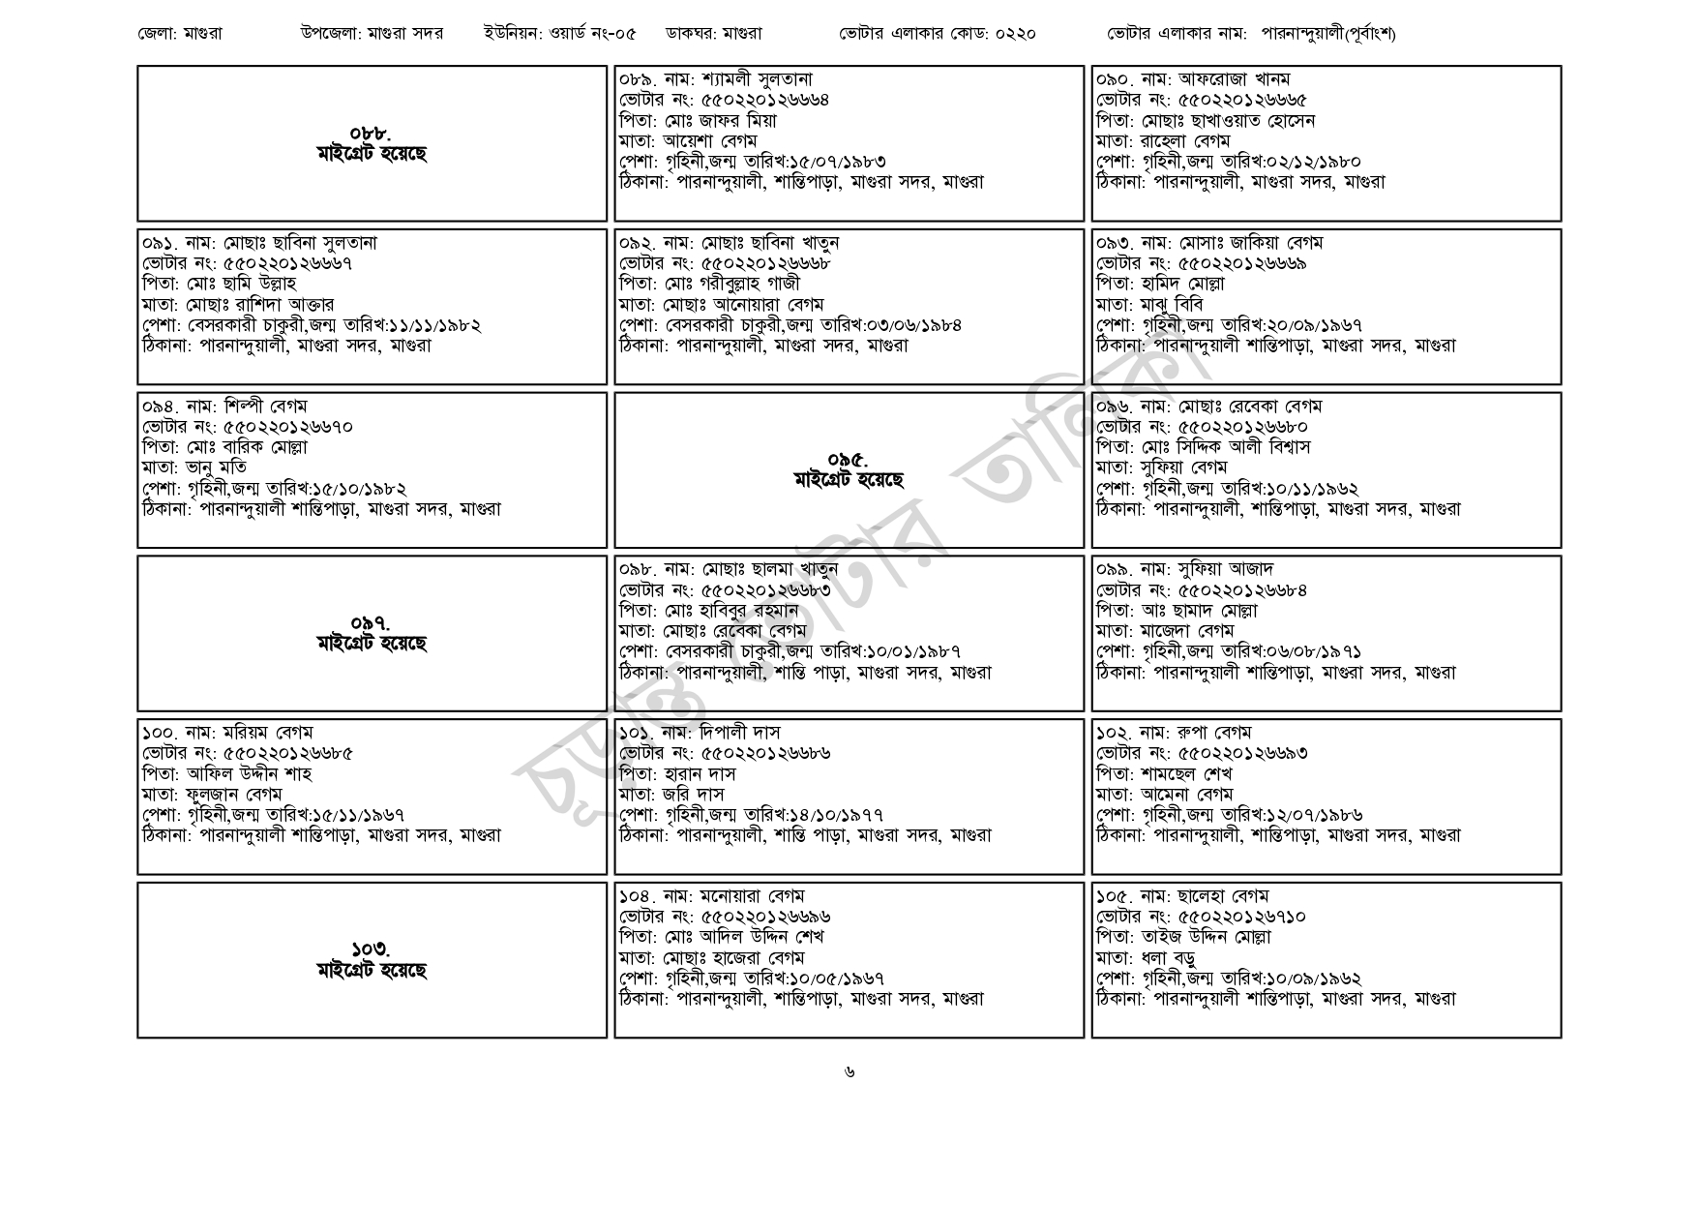
জেলা: মাগুরা
উপজেলা: মাগুরা সদর
ইউনিয়ন: ওয়ার্ড নং-০৫
ডাকঘর: মাগুরা
ভোটার এলাকার কোড: ০২২০
০৮৯. নাম: শ্যামলী সুলতানা
[ভোটার নং: ৫৫০2201 26664
পিতা: মোঃ জাফর মিয়া
০৮৮.
মাইগ্রেট হয়েছে
০৯১. নাম: মোছাঃ ছাবিনা সুলতানা
[ভোটার নং: ৫৫0220126667
পিতা: মোঃ ছামি উল্লাহ
মাতা: মোছাঃ রাশিদা আক্তার
পেশা: বেসরকারী চাকুরী,জন্ম তারিখ:১১/১১/১৯৮২
ঠিকানা: পারনান্দুয়ালী, মাগুরা সদর, মাগুরা
০৯৪ নাম: শিল্পী বেগম
[ভোটার নং: ৫৫০ 2201 26670
পিতা: মোঃ বারিক মোল্লা
মাতা: ভানু মতি
পেশা: গৃহিনী,জন্ম তারিখ: ১৫/১০/১৯৮২
ঠিকানা: পারনান্দুয়ালী শান্তিপাড়া, মাগুরা সদর, মাগুরা
| ১০০ নাম: মরিয়ম বেগম
৯৭.
মাইগ্রেট হয়েছে
ভোটার নং: ৫৫০ 2201 26685
পিতা: আফিল উদ্দীন শাহ
মাতা: ফুলজান বেগম
পেশা: গৃহিনী,জন্ম তারিখ:১৫/১১/১৯৬৭
ঠিকানা: পারনান্দুয়ালী শান্তিপাড়া, মাগুরা সদর, মাগুরা
১০৩.
মাইগ্রেট হয়েছে
মাতা: আয়েশা বেগম
পেশা: গৃহিনী,জন্ম তারিখ: ১৫/০৭/১৯৮৩
ঠিকানা: পারনান্দুয়ালী, শান্তিপাড়া, মাগুরা সদর, মাগুরা
০৯২. নাম: মোছাঃ ছাবিনা খাতুন [ভোটার নং: ৫৫0220126668 পিতা: মোঃ গরীবুল্লাহ গাজী
মাতা: মোছাঃ আনোয়ারা বেগম
পেশা: বেসরকারী চাকুরী,জন্ম তারিখ:০৩/০৬/১৯৮৪ ঠিকানা: পারনান্দুয়ালী, মাগুরা সদর, মাগুরা
০৯৫.
মাইগ্রেট হয়েছে
০৯৮. নাম: মোছাঃ ছালমা খাতুন
[ভোটার নং: ৫৫০2201 26683
পিতা: মোঃ হাবিবুর রহমান
মাতা: মোছাঃ রেবেকা বেগম
পেশা: বেসরকারী চাকুরী,জন্ম তারিখ:১০/০১/১৯৮৭
ঠিকানা: পারনান্দুয়ালী, শান্তি পাড়া, মাগুরা সদর, মাগুরা
১০১. নাম: দিপালী দাস
ভোটার নং: ৫৫০220126666 পিতা: হারান দাস
মাতা: জরি দাস
পেশা: গৃহিনী,জন্ম তারিখ:১৪/১০/১৯৭৭
ঠিকানা: পারনান্দুয়ালী, শান্তি পাড়া, মাগুরা সদর, মাগুরা
১০৪. নাম: মনোয়ারা বেগম [ভোটার নং: ৫৫0220126696 পিতা: মোঃ আদিল উদ্দিন শেখ মাতা: মোছাঃ হাজেরা বেগম
পেশা: গৃহিনী,জন্ম তারিখ:১০/০৫/১৯৬৭
ঠিকানা: পারনান্দুয়ালী, শান্তিপাড়া, মাগুরা সদর, মাগুরা
ভোটার এলাকার নাম: পারনান্দুয়ালী(পূর্বাংশ)
০৯০. নাম: আফরোজা খানম [ভোটার নং: ৫৫0220126665 পিতা: মোছাঃ ছাখাওয়াত হোসেন মাতা: রাহেলা বেগম
পেশা: গৃহিনী,জন্ম তারিখ: ০২/১২/১৯৮০ ঠিকানা: পারনান্দুয়ালী, মাগুরা সদর, মাগুরা
০৯৩. নাম: মোসাঃ জাকিয়া বেগম
[ভোটার নং: ৫৫0220126669 পিতা: হামিদ মোল্লা
মাতা: মাঝ বিবি
পেশা: গৃহিনী,জন্ম তারিখ:২০/০৯/১৯৬৭
ঠিকানা: পারনান্দুয়ালী শান্তিপাড়া, মাগুরা সদর, মাগুরা
০৯৬. নাম: মোছাঃ রেবেকা বেগম [ভোটার নং: ৫৫০22012৬৬৮০ পিতা: মোঃ সিদ্দিক আলী বিশ্বাস মাতা: সুফিয়া বেগম
পেশা: গৃহিনী,জন্ম তারিখ:১০/১১/১৯৬২
ঠিকানা: পারনান্দুয়ালী, শান্তিপাড়া, মাগুরা সদর, মাগুরা
০৯৯ নাম: সুফিয়া আজাদ ভোটার নং: ৫৫০220126684 পিতা: আঃ ছামাদ মোল্লা
মাতা: মাজেদা বেগম
পেশা: গৃহিনী,জন্ম তারিখ:০৬/০৮/১৯৭১
ঠিকানা: পারনান্দুয়ালী শান্তিপাড়া, মাগুরা সদর, মাগুরা
| ১০২. নাম: রুপা বেগম
ভোটার নং: ৫৫০22012৬৬৯৩
পিতা: শামছেল শেখ
মাতা: আমেনা বেগম
পেশা: গৃহিনী,জন্ম তারিখ:১২/০৭/১৯৮৬
ঠিকানা: পারনান্দুয়ালী, শান্তিপাড়া, মাগুরা সদর, মাগুরা
১০৫. নাম: ছালেহা বেগম ভোটার নং: ৫৫০220126710 পিতা: তাইজ উদ্দিন মোল্লা
মাতা: ধলা বড়ু
পেশা: গৃহিনী,জন্ম তারিখ:১০/০৯/১৯৬২
ঠিকানা: পারনান্দুয়ালী শান্তিপাড়া, মাগুরা সদর, মাগুরা
৬

